PRESSEMITTEILUNG

NANOK of norway

überzeugte bei der SOG Outdoor Academy vom 28.2.-5.3.2010 in Rondane/Norwegen. Nanok of norway ist Mitglied der SOG (Scandinavien Outdoor Group) und war leitend für die Winter Academy zuständig. Weitere SOG Partner Firmen waren Haglöfs, Tentipi, Devold, und Hestra die den Teilnehmern Testprodukte zur Verfügung stellten. Bei Temperaturen bis -25 Grad im Rondane Nationalpark wurde das Internationale Publikum aus dem Fachhandel durch Inge Solheim, dem legendären norwegischen Polabenteurer fachlich angeleitet. Die teilnehmenden deutschen und südtiroler Fachhändler waren rundum von den Nanok Zelten, Schlafsäcken und Zubehörartikeln begeistert. Die freigegebene Bildergalerie steht unter:http://gallery.me.com/snorre.moen#100069

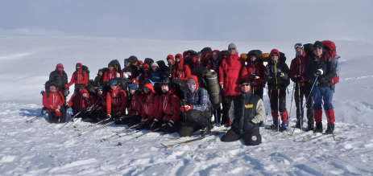

Gruppenfoto der Teilnehmer der SOG Outdoor Academy

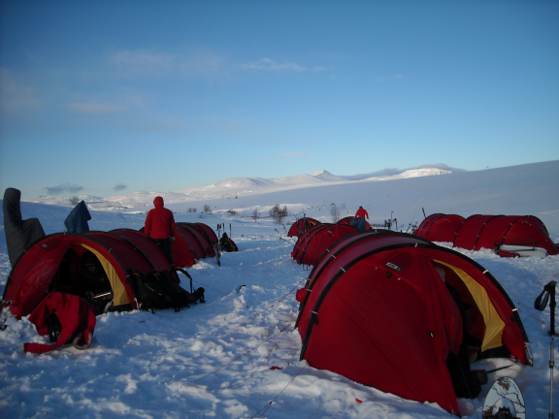

Nanok Zelt im Rondane Nationalpark

